Результаты республиканского VII Кубка по волейболу среди профсоюзных организаций образовательных учреждений .

7 мая 2014 года Региональным отделением Профсоюза работников народного образования и науки РФ по РТ был проведен VII Кубок по волейболу среди профсоюзных организаций образовательных учреждений республики. Он был посвящен 100- летнему юбилею единения Тувы и России. Соревнования состоялись в целях поддержания здорового образа жизни, популяризации волейбола среди работников системы образования.
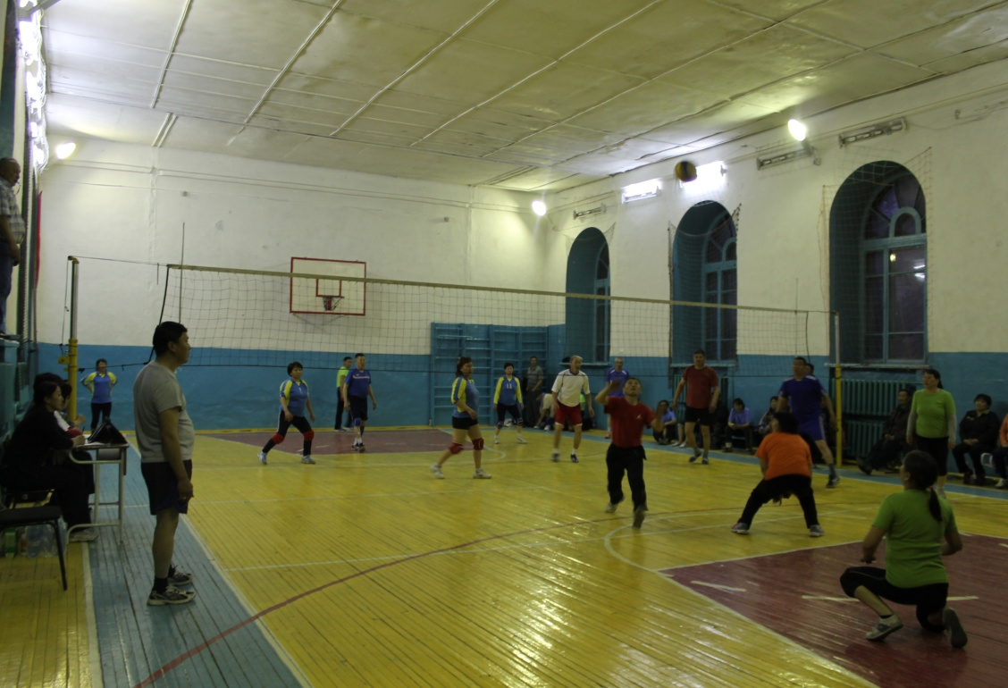
Спорт. Всего одно слово, а как много оно значит! Жизнь в ритме спорта – это залог здоровья и поддержание отличной физической формы на долгие годы.
В соревнованиях приняли участие 13 команд из районных комитетов Профсоюза ( Каа-Хемский район, Улуг-Хемский район, Чаа-Хольский район, Дзун-Хемчикский район, Чеди-Хольский район, Эрзинский район, Пий-Хемский район, Тандынский район, Кызылский район) г. Кызыла, ППО «Тувинский политехнический техникум», ТывГУ, «Тувинский строительный техникум».
Всего число участников составило 134 человека.
Открытие соревнований началось с торжественного построения. Под звуки гимна был поднят флаг России. Затем участников соревнований поприветствовали председатель Регионального отделения Профсоюза работников народного образования и науки РФ по РТ Н. О. Охемчик и главный судья соревнований В. О. Тыртык, тренер - преподаватель ДЮСШ «Авырга» Кызылского района, чемпион России и Европы по тяжелой атлетике, пауэрлифтингу.
В атмосфере соревнований царили радость, и напряжение – ведь соревновались сильные соперники, а победить должен сильнейший.
Судейская бригада определила победителей, ими стали :
1 место – команда педагогов Пий-Хемского района;
2 место – команда первичной профсоюзной организации Тувинского государственного университета;
3 место – команда педагогов Улуг-Хемского района.
Были учреждены следующие номинации:
« За волю к победе» - команда педагогов Дзун-Хемчикского района.
« За лучшую форму» - команда педагогов Эрзинского района .
« Лучший нападающий» - Монгуш Ч. Ш. (Дзун-Хемчикский район), Данаа В.И. (ТувГУ).
« Лучший защитник» - Дамдын В. М. (Улуг-Хемский район), Сильбисал И. О.
(Пий-Хемский район)
Победители и призёры награждены Кубком, дипломами, денежными премиями Регионального отделения Профсоюза работников народного образования и науки РФ по РТ .
Все команды получили отличный заряд бодрости, а главное, море положительных эмоций. Соревнования стали настоящим праздником спорта, здоровья и молодости! Участвуя в соревнованиях, все почувствовали себя большой единой семьей!

